**мІНІСТЕРСТВО ОСВІТИ І НАУКИ УКРАЇНИ**

**нАЦІОНАЛЬНИЙ УНІВЕРСИТЕТ «лЬВІВСЬКА ПОЛІТЕХНІКА»**

**ІНСТИТУТ КОМП’ЮТЕРНИХ НАУК ТА ІНОРМАЦІЙНИХ ТЕХНОЛОГІЙ**

**Кафедра ІСМ**

|  |
| --- |
|  |



**ЗВІТ**

**Про виконання лабораторної роботи № 5.4**

**« Обчислення сум та добутків за допомогою рекурсії»**

**З дисципліни**

**«Алгоритмізація та програмування»**

**Студентки групи ІТ-11**

**Проців Роксолани Василівни**

**Прийняв доцент**

**Григорович В. Г.**

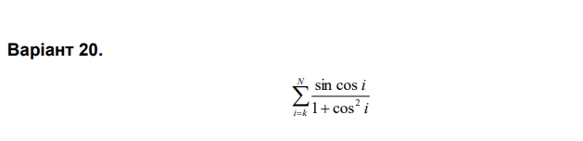**Умова завдання:**

#include <iostream>

#include <cmath>

using namespace std;

double S0(const int K, const int N)

{

double s = 0;

for ( int i = K; i <= N; i++)

s += (sin(cos(i))) / (1 + pow(cos(i), 2));

return s;

}

double S1(const int K, const int N, const int i)

{

if (i > N)

return 0;

else

return (sin(cos(i))) / (1 + pow(cos(i), 2)) + S1(K, N, i + 1);

}

double S2(const int K, const int N, const int i)

{

if (i < K)

return 0;

else

return (sin(cos(i))) / (1 + pow(cos(i), 2)) + S2(K, N, i - 1);

}

double S3(const int K, const int N, const int i, double t)

{

t = t + (sin(cos(i))) / (1 + pow(cos(i), 2));

if (i >= N)

return t;

else

return S3(K, N, i + 1, t);

}

double S4(const int K, const int N, const int i, double t)

{

t = t + (sin(cos(i))) / (1 + pow(cos(i), 2));

if (i <= K)

return t;

else

return S4(K, N, i - 1, t);

}

int main()

{

int K, N;

cout << "K= "; cin >> K;

cout << "N= "; cin >> N;

cout << "(iter) S0 = " << S0(K, N) << endl;

cout << "(rec up ++) S1 = " << S1(K, N, K) << endl;

cout << "(rec up --) S2 = " << S2(K, N, N) << endl;

cout << "(rec down ++) S3 = " << S3(K, N, K, 0) << endl;

cout << "(rec down --) S4 = " << S4(K, N, N, 0) << endl;

return 0;

}

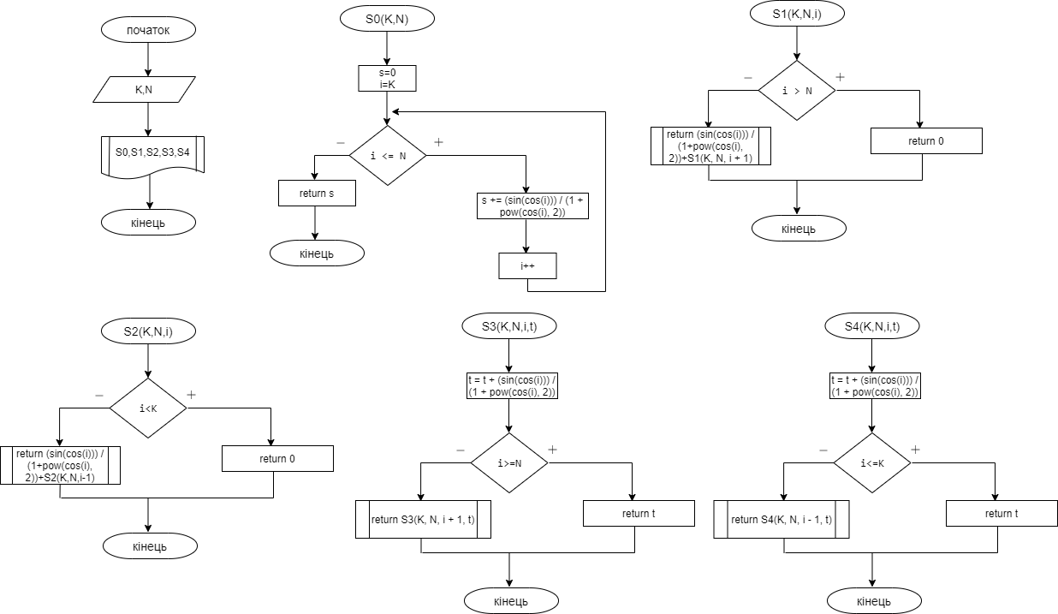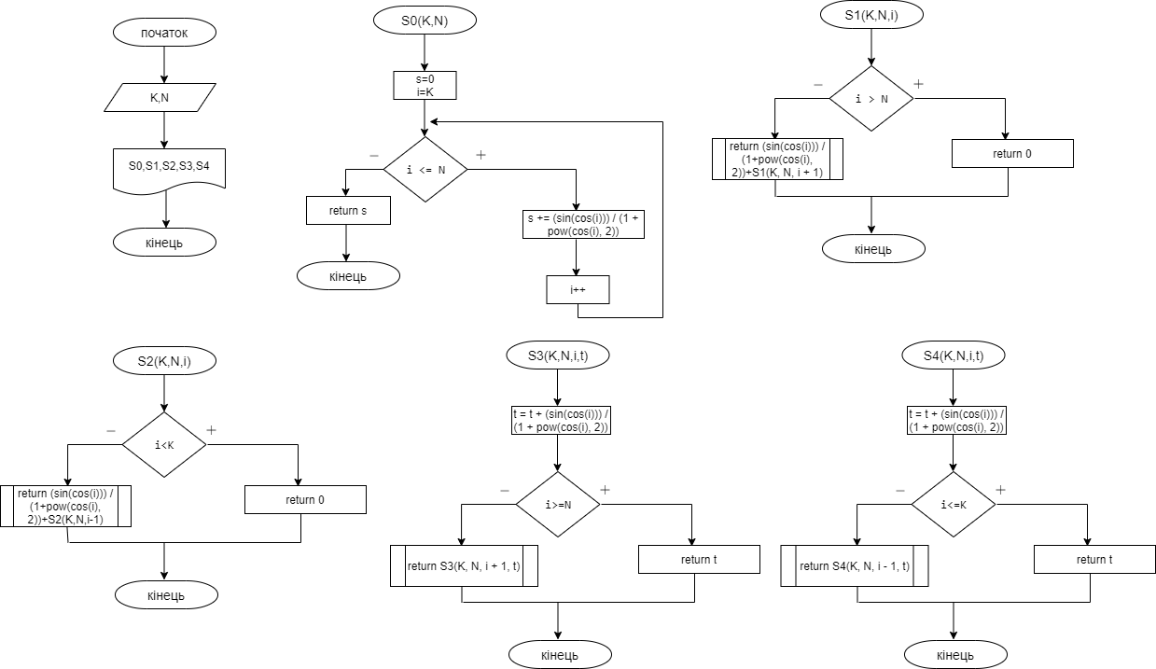

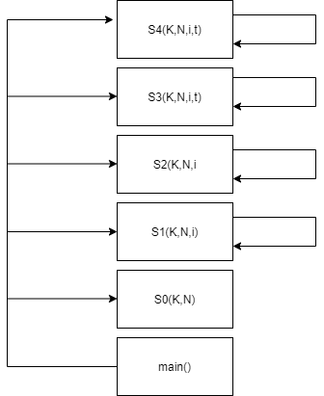

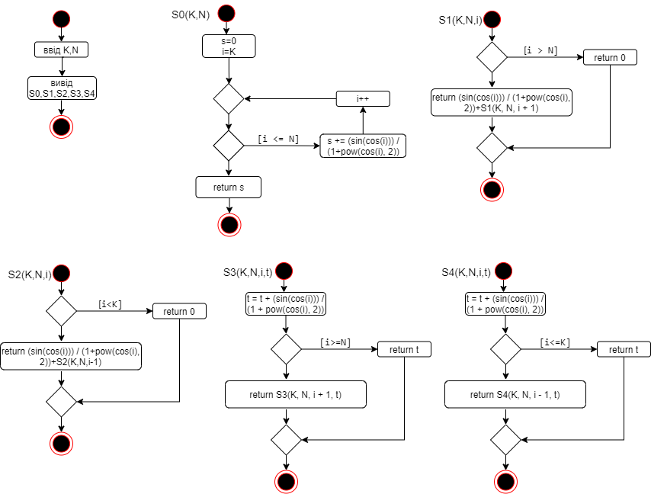

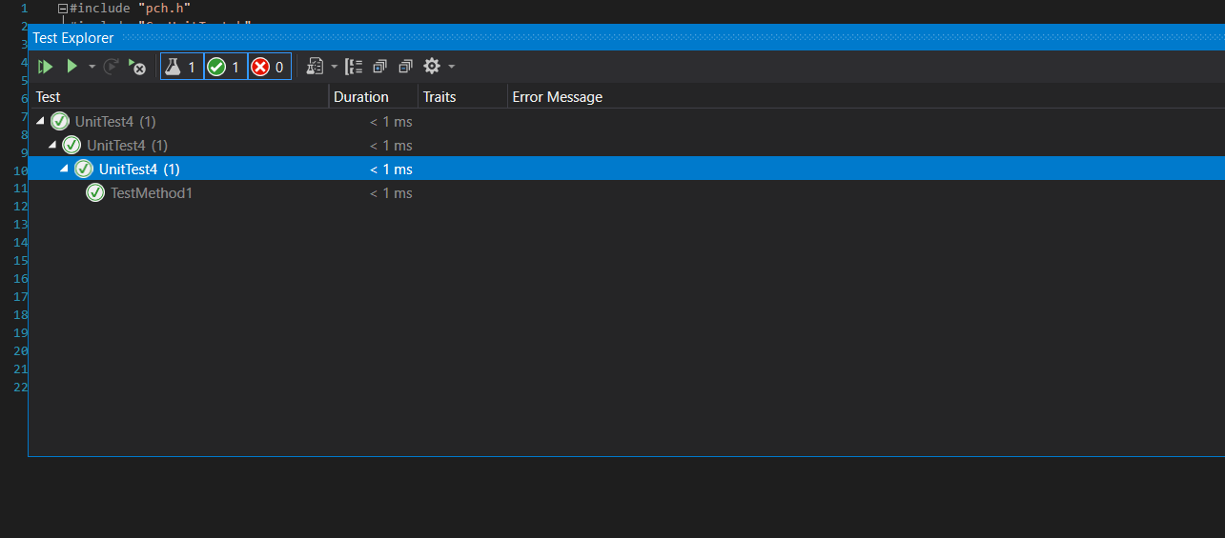

#include "pch.h"

#include "CppUnitTest.h"

#include "../Lab-5.4/Lab-5.4.cpp"

using namespace Microsoft::VisualStudio::CppUnitTestFramework;

namespace UnitTest4

{

TEST_CLASS(UnitTest4)

{

public:

TEST_METHOD(TestMethod1)

{

double m = S0(0,0);

Assert::AreEqual(0.4, m);

}

};

}

**Посилання**: <https://github.com/fxxwol/lab-5.git>

**Висновок**: виконуючи лабораторну роботу я навчилася використовувати рекурсивні функції.